花蓮縣豐濱鄉新社國小101年度上半年度複合型防災演練成果
～複合型災害防救演練計畫～

- 緣起

臺灣處於環太平洋地震帶，地震災害頻仍，易造成人員及財產大幅損失，如民國88年921地震造成逾2,000餘人罹難、1萬餘人受傷，經濟損失高達新台幣3,600億元，並對於人民的心理與生活，造成莫大影響。有鑑100年3月11日，日本東北外海發生規模9.0強烈地震，同時引發海嘯、核能電廠爆炸及震後火災等複合型、大規模災害，思考以往本縣災害防救演練多以單一災害為主，實不足以面對現今複合型災害可能帶來之各種威脅。雖然災害並非人力可以制止，但仍可藉由平時之教育訓練，提升即時應變能力，俾以有效減少生命財產之損失，因此，為能防範未然，提倡並落實平時防災教育，強化本縣對於複合型災害之認識，並提升災害預防、整備及應變能力，實刻不容緩。

同時為能有效落實校園防災教育，透過辦理校園防災訓練，建立學校防災應變之組織編制及任務分工，並妥善完成災害整備工作，可評估災害復原所需資源，另可將既有器具、設備予以建立清冊，並製訂相關管理辦法，俾以健全校園災害防救機制。

貳、依據

一、行政院「災害防救法」第23條、28條第2項及施行細則第11條。

二、行政院「100年度全國地震防災演練指導計畫」。

三、內政部91年9月18日函頒「內政部消防署災害防救緊急應變小組作業要點」之重大天然災害勘查標準作業程序建置之研究—以風、水災及土石流為例。

四、教育部98年5月25日臺顧字第0980085016號函頒「921地震10週年中小學校園防災演練計畫」。

五、花蓮縣消防局100年2月10日府消搶字第1000023916號函頒「花蓮縣地區災害防救計畫」。

六、教育部93年10月頒布「防災教育白皮書」。

七、教育部96~99年「防災科技教育深耕實驗研發計畫」。
八、花蓮縣府100年6月13日府教國字第10001000080號函辦理
參、目的
一、透過本次校園防災演練，檢視本校災害處置能力及各項應變流程，整合災害處理效能，並從中汲取經驗，以強化學校災害防救應變處置暨善後復原重建作業能力。
二、藉由學校師生演練，瞭解災害防救的實際操作，深化各學齡層防災素養，達成校園防災的目標，奠基永續安全校園。

肆、辦理時間
一、時間：101年6月8日（五）8：30~9:50
二、校內前置作業時間表
名稱 | 日期 | 參與人員
第一次籌備會議 | 101年5月7日（一） | 全校同仁（教師晨會）
防災教育 | 101年5月7日起 | 各班級(融入各領域)
急救處理方法 | 10年6月8日 | 各班級 (健康—校護指導)
複合型災害防救演練 | 1.101年6月8日（一）：教師複合型災害防救演(腳本說明及討論)  2.101年6月8日（五）： 全校演練 | 全校師生

伍、100年複合型災害防救演練組織架構及職掌
一、應變組織架構圖
搶 救 組
通 報 組
避難引導組
指揮官
副指揮官(發言人)

二、災害應變組織成員分工表
編組及負責人員 | 負責工作
指揮官  李思明校長 | 1.負責指揮、督導、協調。  2.負責協調及主導各組中所有運作。
副指揮官(兼發言人)  朱景益主任 | 1.負責統一對外發言受災情形、目前處置狀況等。
搶救組  小組長：廖軍輝  組員：江瓊紋  徐慧婷  王正雄  吳金昌 | 1.受災學校教職員生之搶救及搜救。  2.清除障礙物協助逃生。  3.強制疏散不願避難之學校教職員生。  4.依情況支援避難引導組。  5.基本急救、重傷患就醫護送。  6.心理諮商。  7.急救常識宣導。  8.提供紓解壓力方法。
通報組  鄭玉琴(主任)  廖貞怡 | 1.以電話通報應變中心已疏散人數、收容地點、災情及學校教職員、學生疏散情況。  2.負責蒐集、評估、傳播和使用有關於災害與資源狀況發展的資訊。  3.負責協調及主導各組中所有運作。
避難引導組  小組長：王奕仁  劉奎上  許曉芬  張錦妹  崔 茹  陳嘉惠  陳郁寒 | 1.分配責任區，協助疏散學校教職員、學生至避難所。  2.協助登記至避難所人員之身份、人數。  3.設置服務站，提供協助與諮詢。  4.協助疏散學區周遭受災民眾至避難所。  5.協助發放生活物資、糧食及飲水。  6.各項救災物資之登記、造冊、保管及分配。  7.協助設置警戒標誌及交通 管制。  8.維護學校災區及避難場所治安。

陸、緊急疏散流程圖
地震發生
指揮官判斷災情決定
發布就地避難或疏散
各班上課老師確認
學生安全無虞
導師安撫學生
等待指揮官指示
維持避難或放學回家
疏散
學生至指定避難場所

維持就地避難
清點學生人數並上報指揮官（填寫附件：學生避難疏散情形調查表）
依照指定的疏散路線到指定的避難地點
就地作緊急避難
身體保護動作

柒、緊急疏散路線圖（如附件）

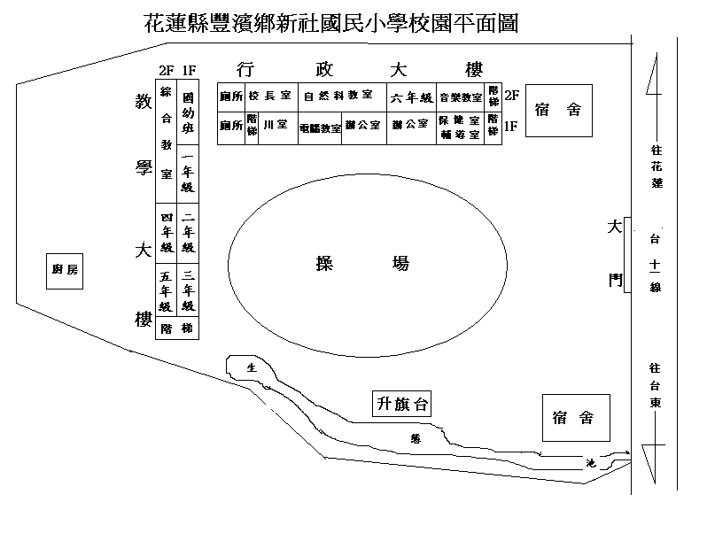
通報組組
新社國小校園防災演練平面圖
受偒學生1人
(自然教室走道)
避難引導組
搶救組

社區活中心
海嘯避難處—後山坡地地
避難引導組
通報組組
搶救組
社區活動中心

救護站
避難集合

火災現場
(三年級教室)

捌、地震災害防救演練項目及任務分工表
演練項目 | 演練內容 | 演練單位 | 時間
1.簡報 | 本校地震災害應變措施之規劃及準備 | 王奕仁  鄭玉琴 | 8:20  /  8:30
2.地震發佈 | 學校東邊10公里、深度6公里處，發生規模8.8地震，搖晃劇烈。  各班上課老師：有地震，請趕快關燈、把門打開，遠離窗戶，同學們請迅速蹲下靠在桌邊，拿書放在頭上，注意頭上的燈及旁邊的懸掛物及櫃子會不會掉下來或倒下。 | 總務主任  各班任課老師 | 8:35  /  8:40
3.啟動緊急應變組織 | 學校受災，成立應變組織，通報組以電話、傳真、上網或簡訊方式通報災情 | 校長  應變組織成員 | 8:40  /  8:45
4.逃生避難引導 | 1.待地震搖晃停止後，各班上課老師依緊急避難路徑以適當方式引導學生緊急疏散避難。  2.需特別協助行動不便之師生避難疏散。  3.針對警戒區域內不肯疏散之學生強制送至避難處所。 | 避難引導組  上課老師  導師 | 8:40  /  8:45
5.緊急搜救與、緊急滅火 | 1.搶救組負責清除障礙物，協助逃生。  2.使用滅火器滅火 | 搶救組 | 9:00  /  9:10
6.傷亡教職員、學生緊急救護及運送 | 1.成立「臨時救護站」於戶外空曠安全之地方，並且執行檢傷分類及緊急處理。  2.輕傷傷患直接在「臨時救護站」做處理。  3.重傷傷患先維持生命跡象，再請求救護車或直接派車送往醫院醫治。  4.學校周邊之醫院及診所視情況派員支援「臨時救護站」。 | 護理師  導師 | 9:00  /  9:10
7.避難所開設，與學生之安置 | 1.綜合球場是本校相對安全之位置，設置避難收容所，緊急安置學校教職員工及學生  2.班級導師應建立學生緊急識別卡，內容應包括學生姓名、班級、家長或代理人的聯絡方式、通訊地址等相關事項，此項作業可參考學生家長聯絡單（簿）。  3.將未受傷學生集中留置、安撫，確認人數，連絡家長（或代理人）來校接回學生或通知學生相關訊息及措施。  4.導師在家長或代理人未領回學生前，由學校來保護，要特別注意行動不便之教職員工與學生之留置與安撫。 | 避難引導組 | 9:00  /  9:10
8.對災情的掌握及傷亡的統計與災情蒐集通報 | 依據各組通報之情形及災害搶救經過實施災情彙整，持續陳報地方災害應變中心及教育處。 | 指揮官  通報組 | 9:00  /  9:10
海嘯發生與應變處理 | - 海嘯發佈  - 啟動緊急應變組織  - 逃生避難引導  - 對災情掌握與災情蒐集通報 | 指揮官  副指揮官  引導避難組  搶救組  通報組 | 9:15  /  9:25
9.演後檢討與講評 | 演後檢討與講評 | 參與演練人員 | 9:30  /  9:40

玖、預期效益
期望藉由完備、落實的防災計畫，從減災、整備、應變與復原之推展，使災害來臨時，迅速應變，把損傷減到最低，防止二次災害擴大；透過宣導、演練達到教化效果，並建立各處室橫向聯絡的機制，災害發生時可快速啟動聯絡網，使應變、復原之處置能迅速且完備。

拾、本計畫經校長核可後實施，修正時亦同。

承辦人： 總務主任： 校長：
附件：
學生避難疏散情形調查表
班 級 |  |  |  |  | 班級導師
應到人數 |  |  |  |  | 實到人數
學生安全情形報告
學生姓名 | 緊急聯絡人 |  | 聯絡電話 | 安全情況 |  |  | 備註
 |  |  |  | □受傷□死亡□失蹤□請假未到校
 |  |  |  | □受傷□死亡□失蹤□請假未到校
 |  |  |  | □受傷□死亡□失蹤□請假未到校
 |  |  |  | □受傷□死亡□失蹤□請假未到校
 |  |  |  | □受傷□死亡□失蹤□請假未到校
 |  |  |  | □受傷□死亡□失蹤□請假未到校
 |  |  |  | □受傷□死亡□失蹤□請假未到校
受傷人數
死亡人數
失蹤人數
請假未到校人數
共計人數
班 級 |  |  |  |  | 班級導師
應到人數 |  |  |  |  | 實到人數
[撰寫說明：(1) 此表填寫學生避難情形，紀錄未點到名或受傷之學生，詢問該生導師其家長(監護人)之聯絡方式，填畢上報予指揮官知曉。
(2) 此表於災時可拿出使用。

～校園張貼防災地圖情形～
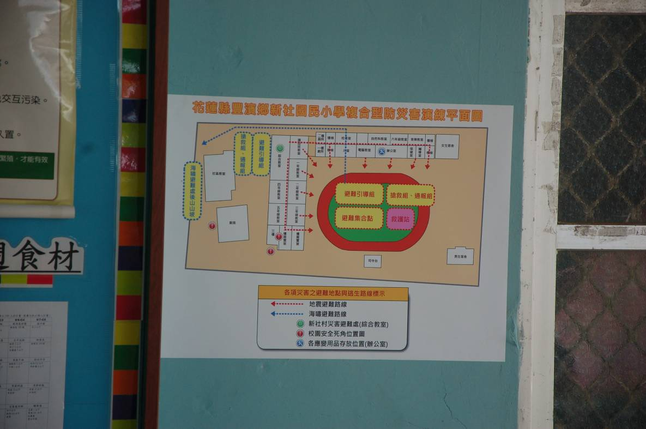
圖說：避難疏散地圖佈置於學校側門進出口佈告欄

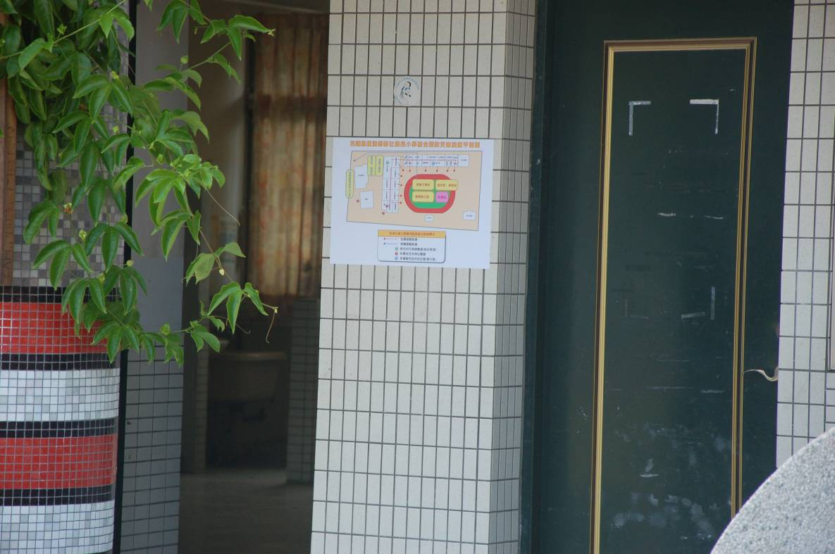
圖說：避難疏散地圖佈置於走廊通道柱子上(1)

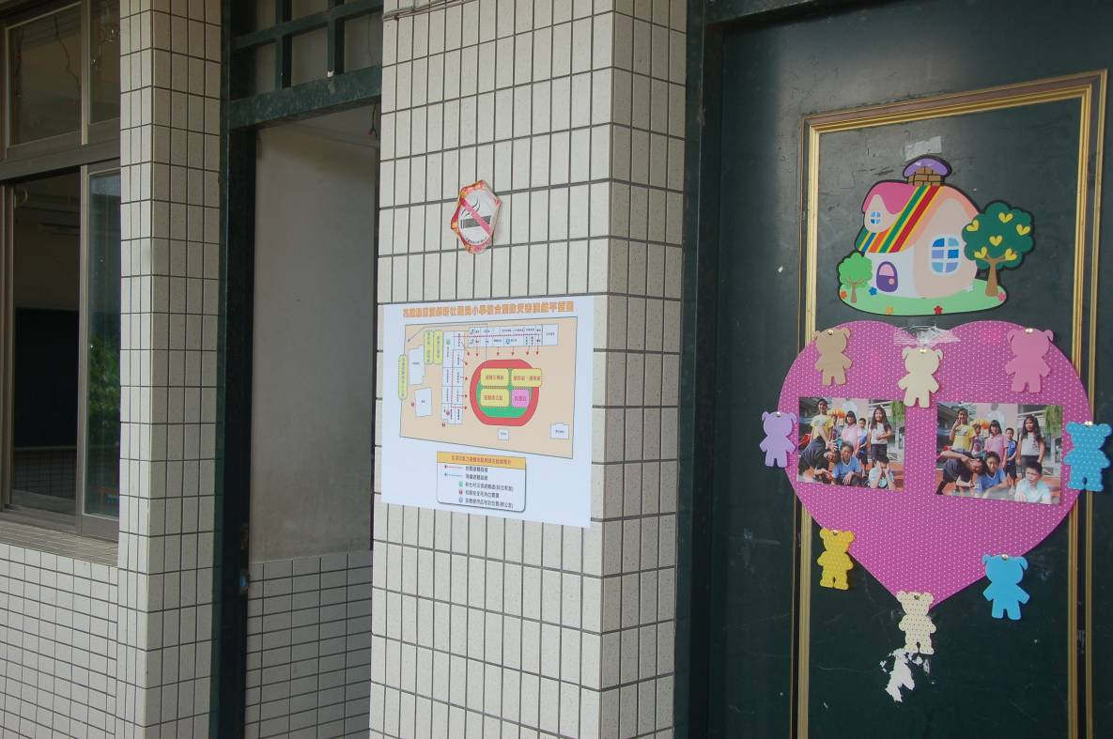
圖說：避難疏散地圖佈置於走廊通道柱子上(2)

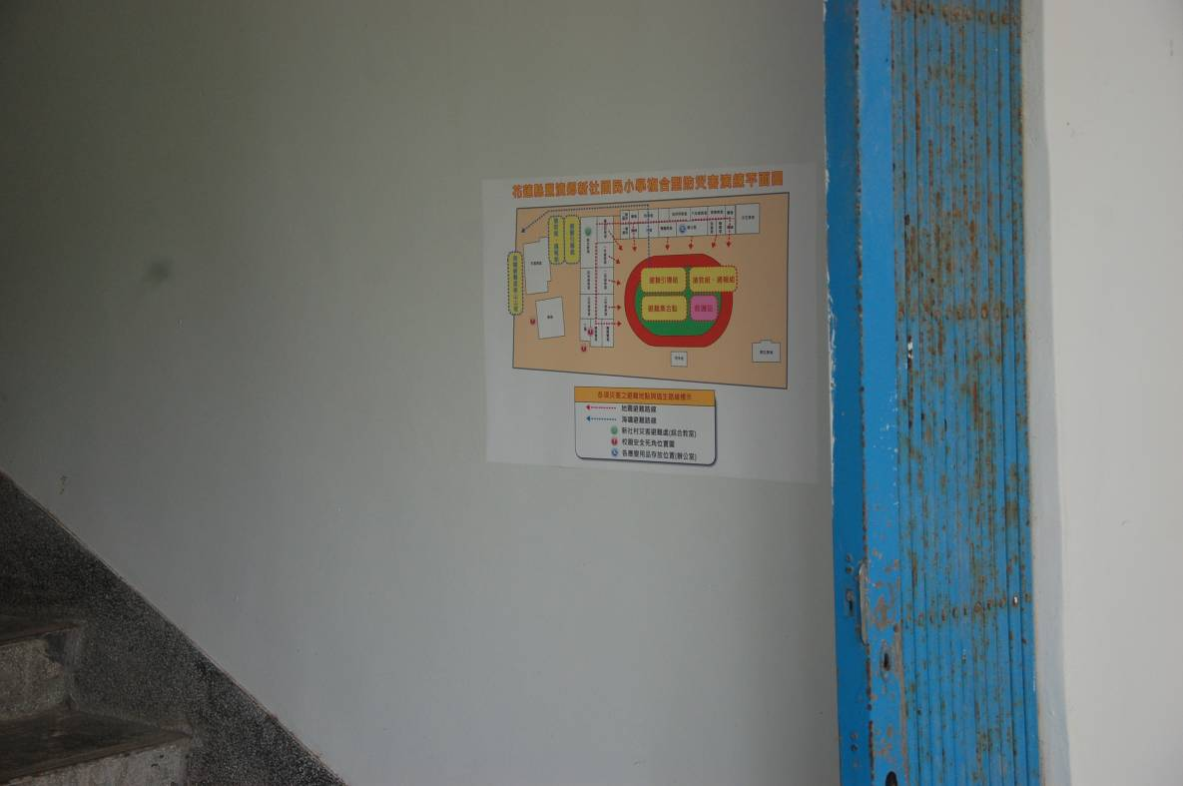
圖說：避難疏散地圖佈置於各樓梯進出口(1)

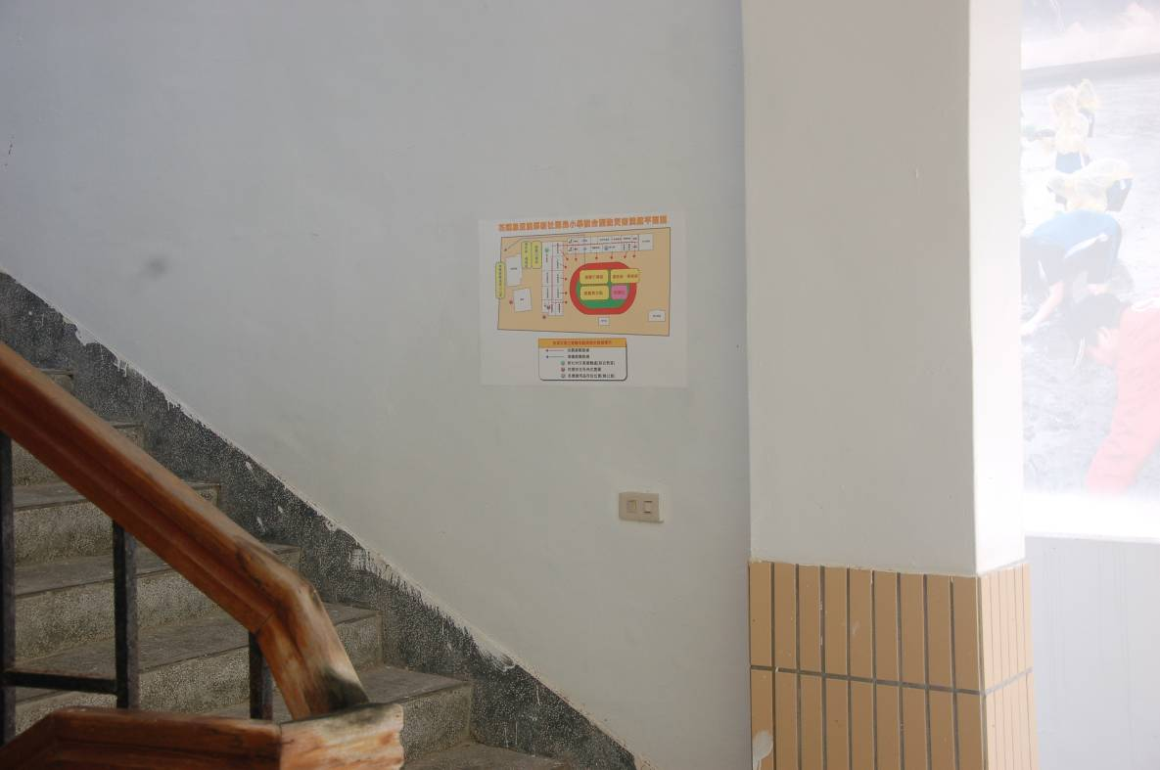
圖說：避難疏散地圖佈置於各樓梯進出口(2)

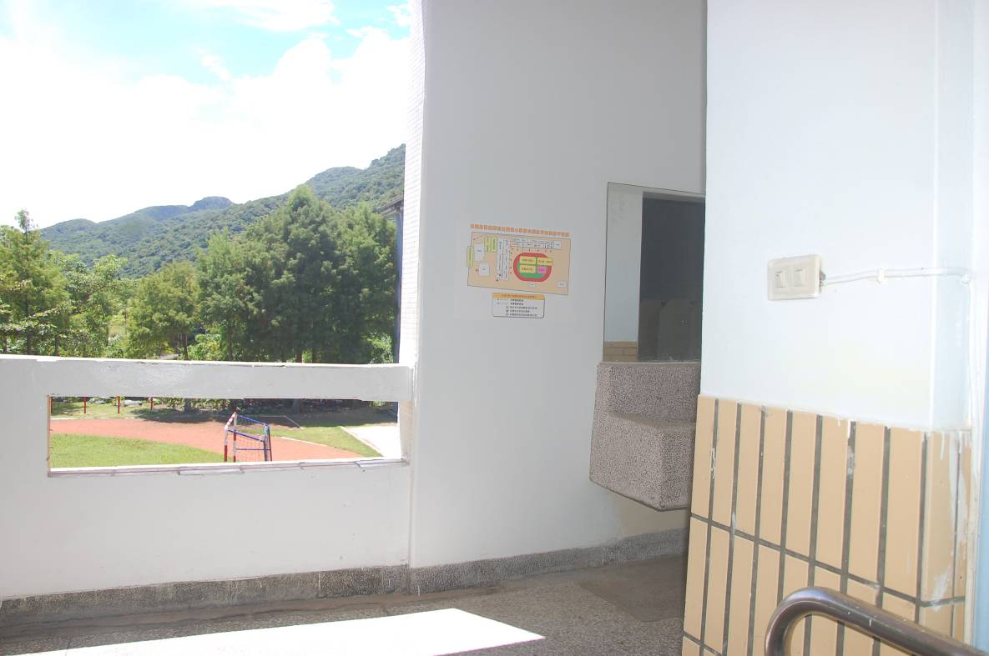
圖說：避難疏散地圖佈置於各樓梯進出口(3)

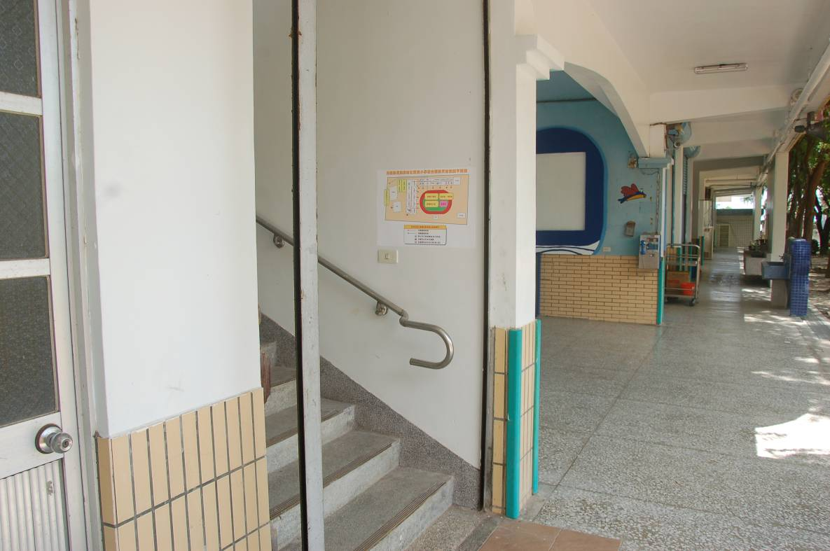
圖說：避難疏散地圖佈置於各樓梯進出口(4)

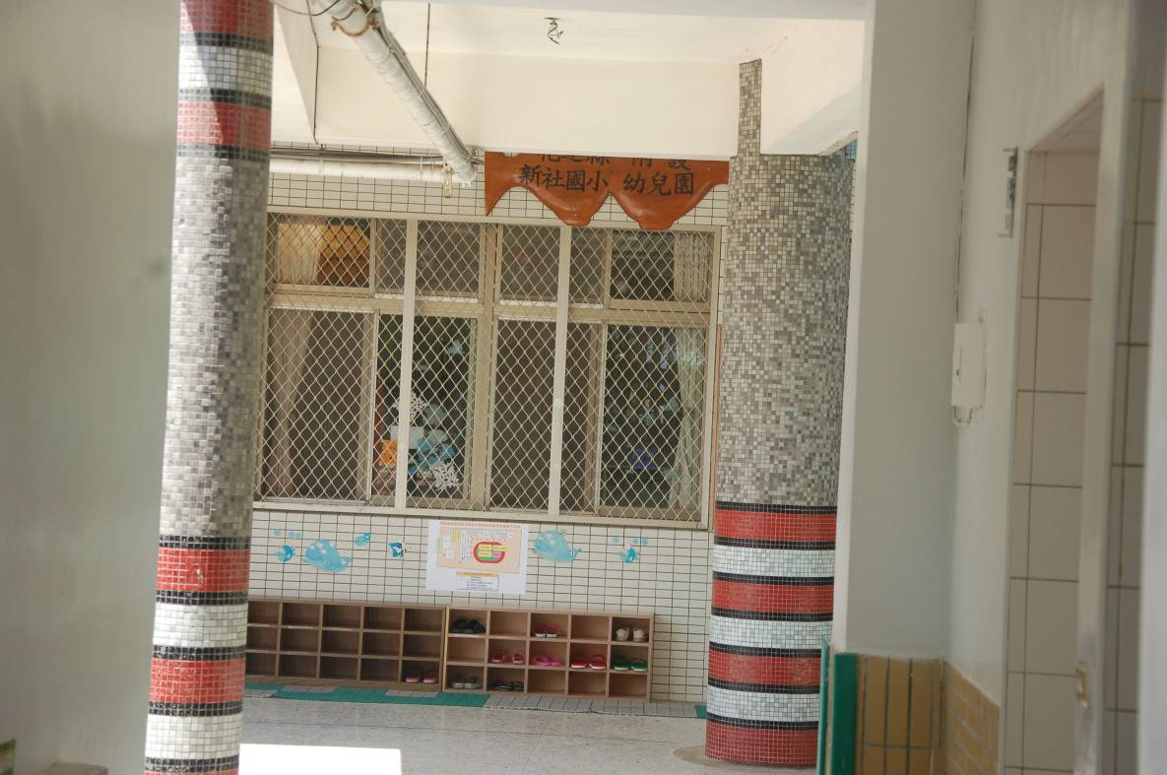
圖說：避難疏散地圖佈置於幼兒園窗台牆面上(1)

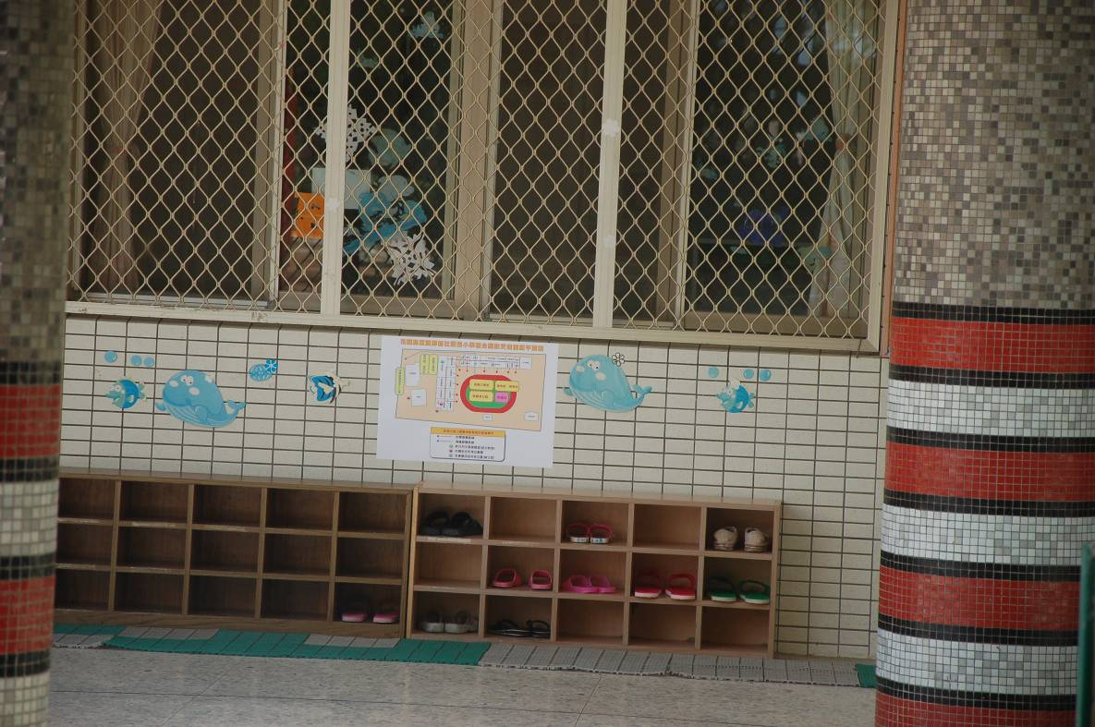
圖說：避難疏散地圖佈置於幼兒園窗台牆面上(2)

～演練成果～
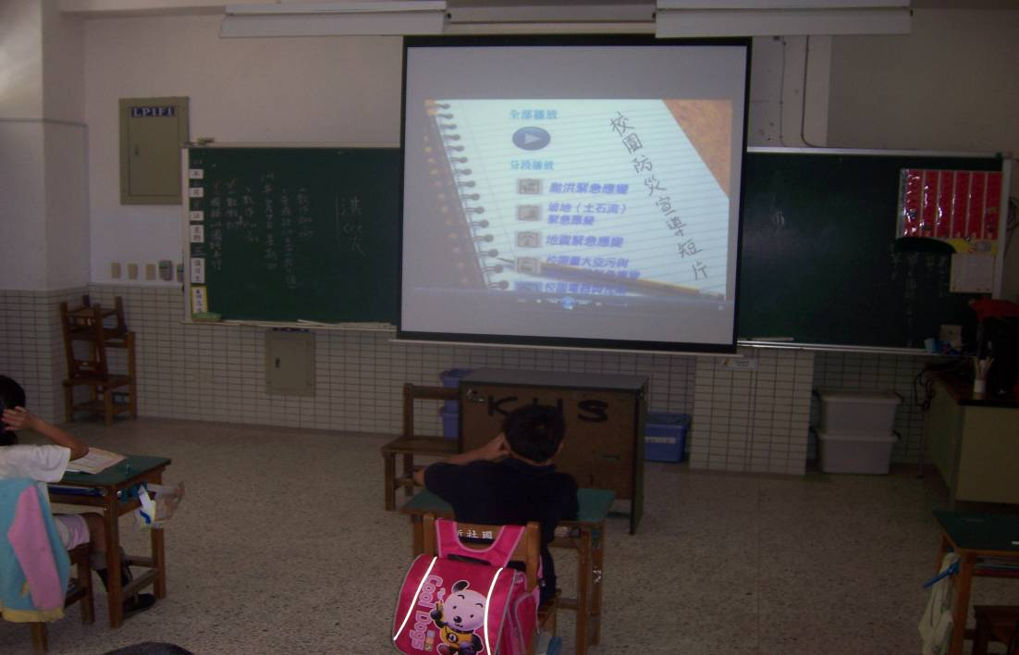 | 校園防災宣導：  ※宣導教師：王奕仁  ※地點：三年級教室  (教育部99年度防災科技教育深耕實驗研發計畫—校園防災宣導短片)
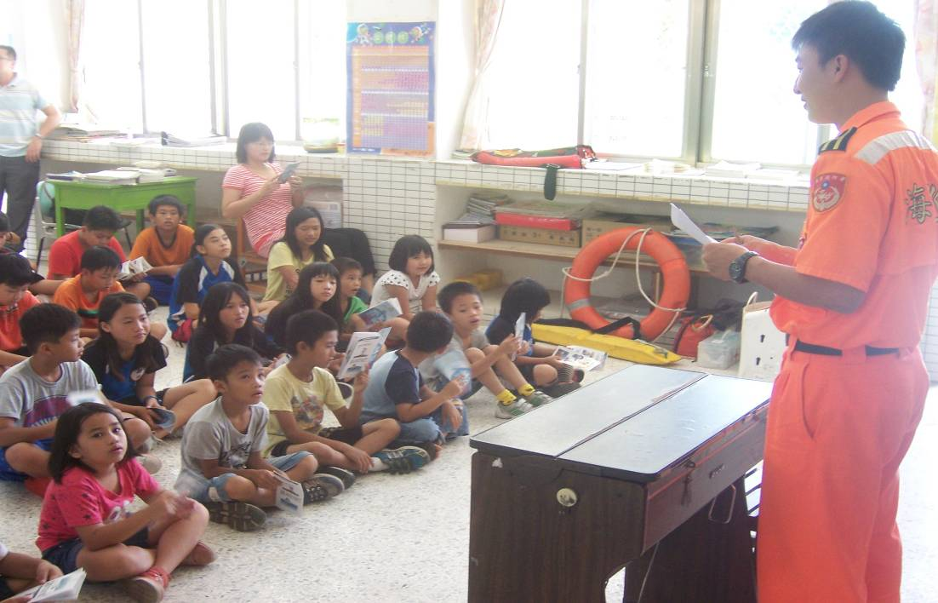 | 防範溺水宣導：  ※主講：由海防人員  ※地點：三年級教室

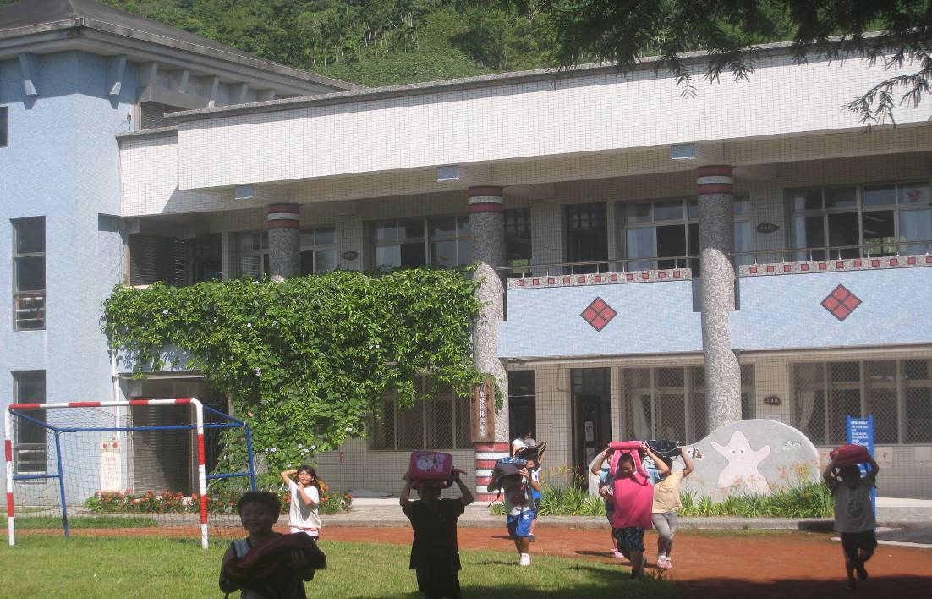 | 說明：  1.地震避難與疏散。  2.疏散地點：操場
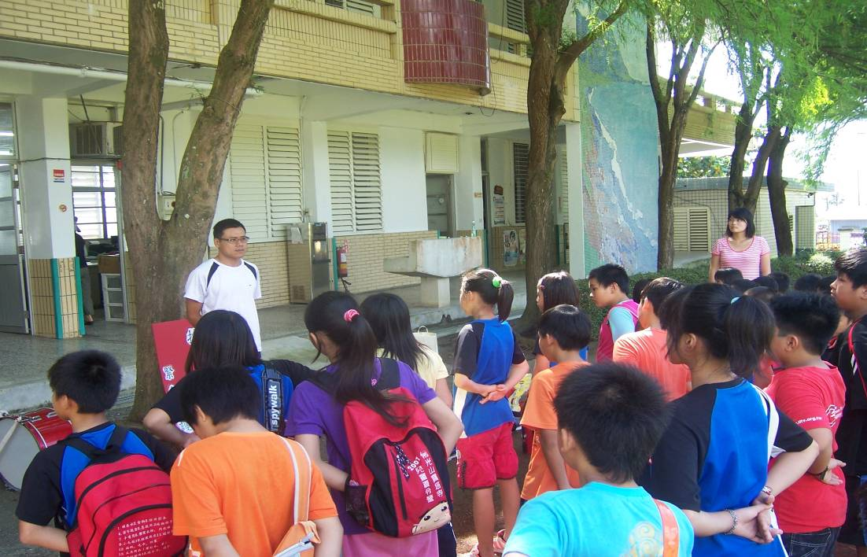 | 說明：  地震演練、清點人數、通報。

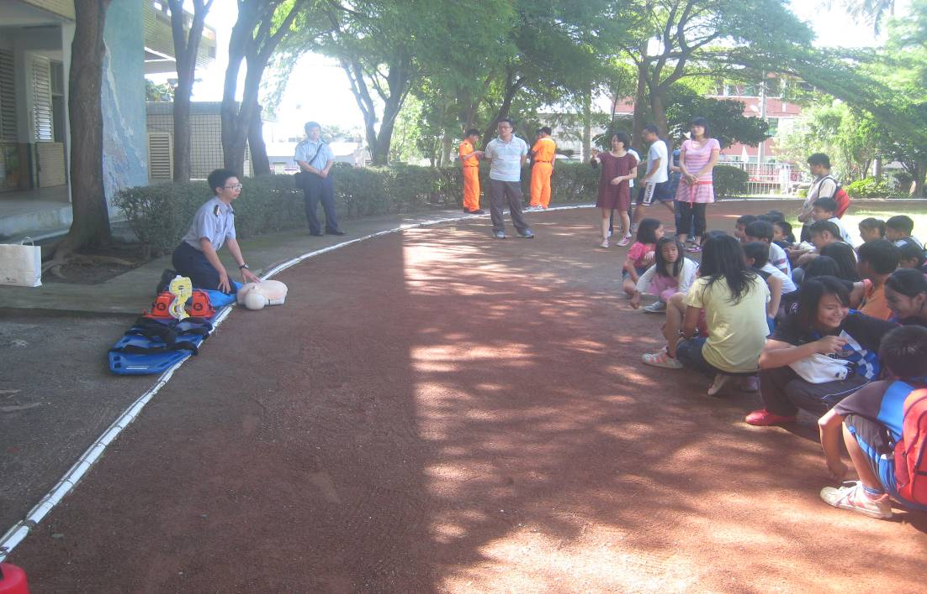 | 避難急救傷害處理  (CPR)  ※主講：由海防人員  ※地點：操場
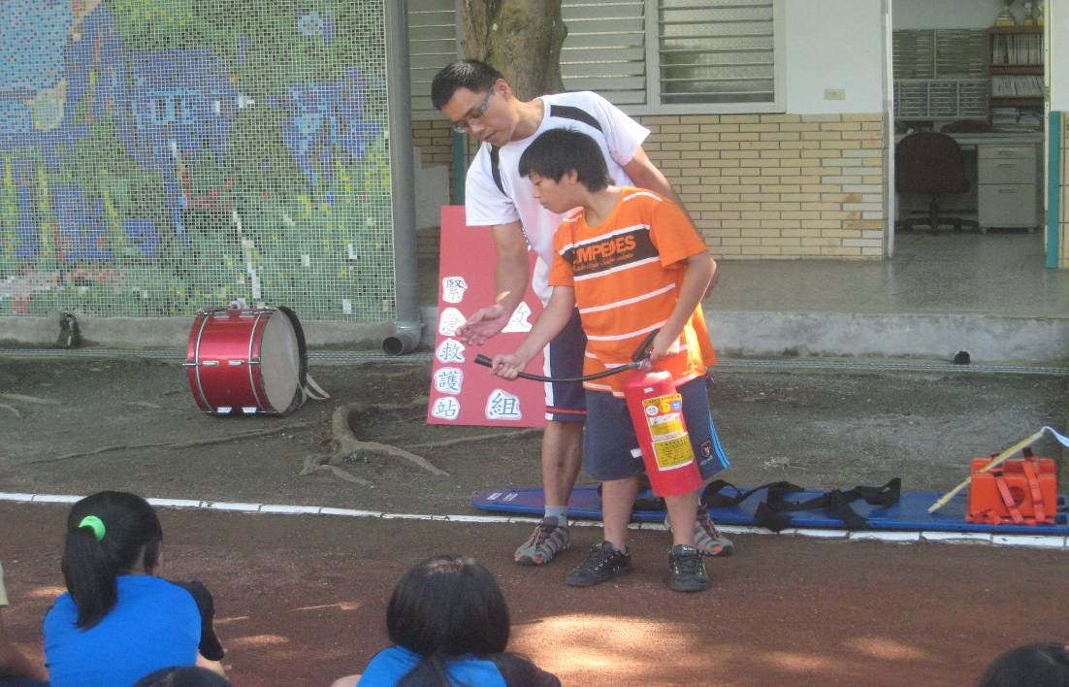 | 說明：  防火演練及指導滅火器之操作使用方法---(轉、拉、拉、壓)

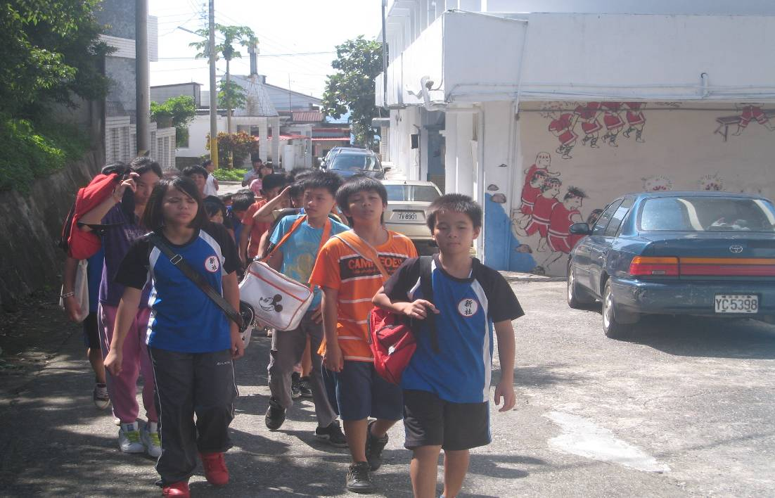 | 說明：  海嘯避難演練。(直接由學校後方坡度高處避難)
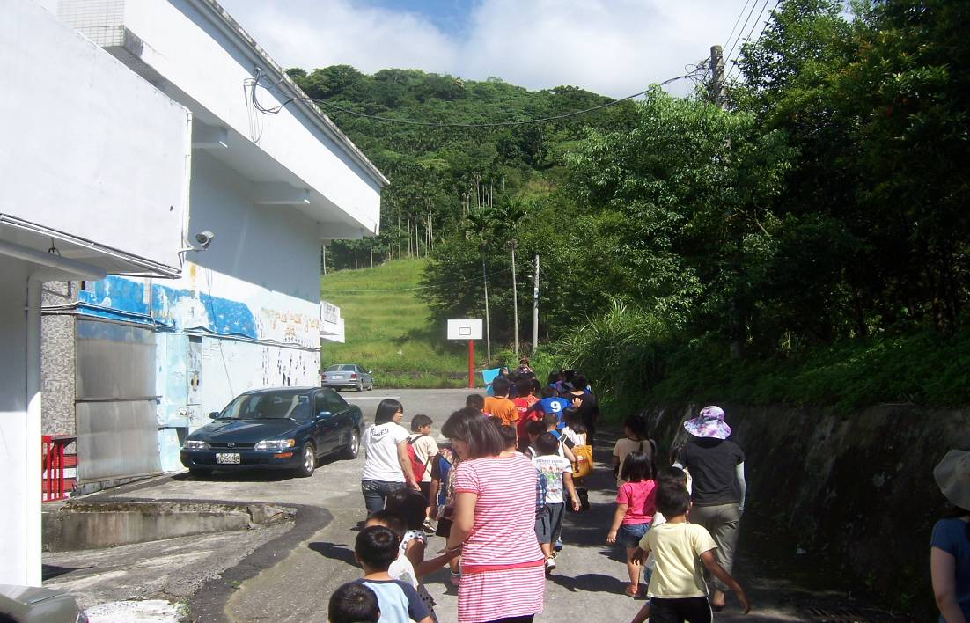 | 說明：  海嘯避難演練(全校師生往學校後方坡地避難)

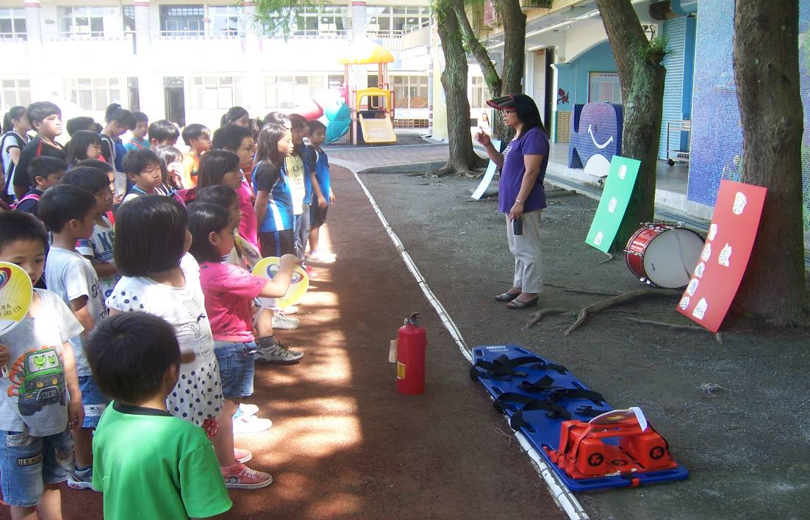 | 檢討過程：  主持人：鄭玉琴

～101年6月8日複合型防災演練腳本～
時間 | 演練  項目 | 狀況內容 | 對白 | 演練地點
08:30  ~  08:35 | 逃生說明. | 情境模擬與介紹。 | 介紹地震時教師如何引導？學生如何自處？  就地避難－疏散－集合點名（緊急搜救與傷患救助）－心理安撫 | 綜合
08:35  ~  08:40 | 事故發生與察覺 | 師生安撫與指導。 | （演練開始）  1.朱景益老師：本日上午8時，豐濱鄉新社村發生錯動，產生芮氏規模8.5的地震，本校震度為7級，搖晃時間持續50秒。  2.導師：有地震，請同學不要慌張，拿起書包放在頭上，迅速蹲在桌子旁邊，窗戶與電視櫃旁的同學請移至隔壁走道蹲下，等待地震過後再聽從老師指揮作疏散動作。 （＊注意：請確保教室門為開啟狀態） | 各班  教室
08:40  ~  08:45 | 學生逃離與避難引導 | （一）師生避難與疏散。  （二）避難引導組員引導與清查人員。 | 1.副指揮官(朱景益主任)：教導處報告，各位老師、同學，剛才發生了大地震，請大家不要慌張，老師請先關閉電源 ，並攜帶學生緊急聯絡簿，帶領小朋友依防災地圖及避難引導標示，進行疏散避難。  2.副指揮官：請避難引導組組員分散在預定地點協助班級疏散避難。搶救組請到操場設立緊急救護站。  3.避難引導組：請同學下樓梯不要奔跑、推擠，依照平時教導之疏散避難路線至操場集合。  4.導師：同學們將書包放在頭上，迅速到走廊，然後依照平時教導的疏散避難路線走，並注意掉落物。  5.學生：是。  6.導師：同學到操場後成升旗隊形。  7.導師：現在開始清點人數，點完名的同學請蹲下。 | 操場
08:45  ~  08:55 | 地震災情發佈和緊急應變組織的啟動 | （一）啟動災害應變組織。  （二）校園災情勘察與回報。  （三）人數統計與回報。  （四）災情掌握與回報。 | 1.指揮官：因應災害發生，現在成立緊急應變組織，請災害應變各小組長迅速至司令台集合。  2.副指揮官：請各組組長向我回報集合狀況。  3.避難引導組：報告副指揮官，本組除了部分組員已 前往各樓梯口協助班級疏散之外，其餘全員到齊。  4.通報組(鄭玉琴主任)：報告副指揮官，本組全員到齊。  5.搶救組：報告副指揮官，本組全員到齊。  6.副指揮官：請避難引導組統計人數，並回報。  7.導師：報告避難引導組，○年○班師生應到○人，實到○人。（由各班導師負責向避難引導組隊員回報班級人數）  8.避難引導組（操場）：報告副指揮官，操場避難師生應到○○○人，實到○○○人，人員○○○，完畢。  9.副指揮官：請通報組陳報花蓮縣災害應變中心、教育部校安中心，報告學校目前所發生狀況。  10.通報組：花蓮縣災害應變中心，您好，這裡是新社國小，本校因地震造成南側圍牆坍塌，幸無人員死亡，其餘大樓則無明顯損壞。  11.通報組：報告副指揮官，通報組已完成通報手續。 | 操場
08:55  ~  09:00 | 緊急搜救與傷患救助 | （一）失蹤人員搜救與處理。  （二）傷患急救與後送。  （三）家長聯繫與說明。 | 1.搶救組：報告副指揮官，搶救組已到達自然科教室，有1名學生因疏散發生跌倒受傷，完畢。  2.副指揮官：收到，請搶救組先將1名輕傷學生送至緊急救護站包紮，完畢。  3.搶救組：收到，完畢。搶救組組員們請先將輕傷學生帶至緊急救護站！  （此時安排1名受傷學生，前往緊急救護站，由緊急救護組組員先進行檢傷分類並做初步消毒與包紮） | ※傷患1名
09:00  ~  09:10 | 教室失火與滅火 | 教室失火與滅火處理 | 火災演練：  模擬情境：(因地震後，搶救組巡視校園災情時，發現三年級教室失火，搶救組目前正在滅火中…)  - 搶救組(王組長)：報告副指揮官，發現三年級教室失火，學校電源己關閉，己使用滅火器滅火及消防栓之水帶滅火，因火勢過大無法滅火，請馬上聯絡消防局支援滅火，  - 副指揮官：知道了。  呼叫通報組，聽到請回答，三年級教室失火，火勢過大無法滅火請立即通報消防局協助滅火。  - 通報組：聽到了。  (口念1…1…9)您好，這裡是新社國小，學校三年級教室失火了，火勢很大，請快來滅火。  - 副指揮官：請引導組派人到校門口引導消防車到三年級教室滅火 。 | 操場
09:10  ~  09:15 | 災情的掌握及通報 | 災情掌握與回報。 | 1.副指揮官：請通報組向花蓮縣災害應變中心，報告本校災情與處理情形，並透過網路向教育部校安中心陳報。  2.通報組：是。花蓮縣災害應變中心您好，這裡是新社國小。本校遭受地震破壞，南側圍牆坍塌。輕傷1名已經由本校醫護隊包紮處理。避難師生人數共○○○○名，仍在運動場等待家長，其中○○名學生由家長領回。本校三年級教室失火，請消防局協助滅火，得己控制。  3.通報組：報告副指揮官，資訊已向上陳報災情及處理結果。  4.副指揮官：瞭解。 | 操場
09:15  ~  09:25 | 海嘯災情發佈和緊急應變組織的啟動 | 海嘯發生與應變處理 | 海嘯演練：  模擬情境：根據花蓮縣災害應變中心指示，由於地震後所引起海嘯，造成海堤水位上升，有可能會漫淹至本校。  (鼓聲:鼓重擊3次，代表發生海嘯警報，此時各班迅速往本校後方坡地高處移動)  1.指揮官(校長)：指揮官報告，根據救災應變中心指示，海嘯將於十分鐘內到達本校，請各位老師、同學不要慌張，有秩序地跟隨老師快速往本校後方坡地高處移動。  2.副指揮官(朱主任)：請避難引導組依疏散路線迅速前往預定地點協助班級疏散避難。  避難引導組：(導師：海嘯來了，請同學不要驚慌，有秩序地跟隨老師移動)  3.指揮官(校長)：因應海嘯災害發生，請各應變小組  各就位，應變中心人員及物資轉移至本校後方坡地高處，請各組長向我回報目前狀況。  (導師：清點班級人數。)  - 副指揮官(朱主任)：搶救組請繼續巡視校園班級並意水災動向，並隨時回報狀況，完畢!  - 副指揮官(朱主任)：請通報組陳報花蓮縣災害應變中心及教育部校安中心，報告學校目前所發生狀況。  - 通報組(鄭主任)：報告副指揮官，剛剛己通報花蓮縣災害應變中心及教育部校安中心，通報組己完成通報手續。  - 副指揮官(朱主任)：收到。  ※以上海嘯災情的初步掌握與回報項目演練完畢。 | 新社活動中心(後山坡地)
09：30  ~  09：40 | 演後檢討與講評 |  | 參加人員：參與演練人員
1.逃生說明：王奕仁老師
2.事故發生與察覺：（王奕仁老師）、學生逃離：各班導師
3.地震災情發佈和緊急應變組織的啟動： 朱景益主任
4.緊急搜救與傷患救助：醫護(慧婷)
5.災情的掌握及通報：電話（鄭玉琴主任）
6.照相、攝影：廖貞怡、王正雄主任

～檢討會簽到簿及檢討會紀錄～
一、開會日期：101年6月8日
二、開會時間：上午 9：20 ~ 9：50
三、地點：本校綜合教室
四、主持人：李思明 (校長)
五、紀 錄：鄭玉琴
六、參加人員：
朱景益 許曉芬 江瓊紋 鄭玉琴 王奕仁 崔 茹 王正雄 劉奎上
廖貞怡 徐慧婷 張錦妹(工友) 廖軍輝 陳嘉惠 吳金昌(司機)
詹勝淵(役男)
七、檢討會紀錄決議：
1.疏散時，演練過程學生態度不夠嚴謹，有些學生以玩心之心態邊
疏散邊聊天，期盼各班教師以慎重態度再加強協助宣導。
2.疏散中請導師或任課老師，協助學生疏散秩序，請勿學生個自疏
散，以維安全。
4.引導疏散至避難時，任課教師及導師，立急整隊並點名班級人數，加強重視本項活動，以達學生體認演練的效果。
5.為提升即時應變能力，減低災害時發生時傷亡，演練過程再加強
熟練。
5.本次演練過程大致順暢。

八、散會：9：50

